设计重塑制造业workshop
培训班邀请函
无论是原件制造（OEM）、原创设计生产（ODM）、还是原创品牌管理（OBM），设计均能发挥其为产品及服务增值的重要功能，提升企业整体竞争力。无论您是从事加工制造或品牌开发，设计之都可以为您的业务打开一片意想不到的新天地。
本次研讨会（workshop）主要是为珠三角品牌制造企业重新演绎设计的概念，强化其作为创新过程中的重要工具，超越昔日设计只限于被使用在改善产品“形”与“美”的传统观念。通过介绍不同的设计应用模式和理念，参加者将更深入认识如何运用设计来更了解自身公司的发展潜力，继而定下相应的策略以提高业绩，利用他们熟识的设计来配合甚至带动企业寻求创新。
【研讨主题】 设计重塑制造业

【演讲嘉宾】 李德志 教授 香港理工大学设计学院副院长

【时 间】 2007年9月1日 09：30-15：30

【地 点】 中国（深圳）设计之都田面创意设计产业园7栋国际论坛中心

【活动流程】
- “策略设计”
- 以战略设计驱动的创新
- 世界级设计顾问公司的服务和方法
- 开发创新产品或服务的实用方法和步骤
- 个案研究
- 研讨与交流

【活动费用】 RMB500元/人（含商务午餐）

【证书颁发】 参加培训的学员，将获得李德志教授亲笔签发的培训证书。
※ 为保证研讨活动的专业水准和参与人员的交流效果，本次研讨会仅限100人参加。请于2007年8月30日前填写报名表格并与主办方联系预订席位。

※ 联系人：邓绮玲 小姐 手机：13682382818
电话：0755-82795224 82077619 83002817-820 传真：0755-83753813
E-mail: Kathy_lbk@163.com elaine12318@126.com

※ 主办方保留对此次活动的调整和解释的权利

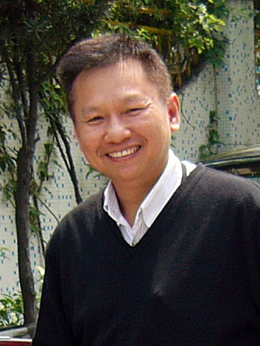
演讲嘉宾
香港理工大学设计学院副院长李德志教授
李德志教授现任香港理工大学设计学院副院长，具备
丰富的产品及汽车设计经验。他曾经创办设计顾问公
司超过20年，获奖无数。之后李教授将其丰富的实战
经验带回理大设计学院，将其理论与实践并重的教学
理念体现于他所统筹的“崭新应用设计学硕士”课程
里。李教授也同时兼任“策略设计研究室”及“汽车
设计研究室”的总监，在学术研究以外为多家跨国品
牌与香港及珠三角区的中小企业提供设计顾问工作。
提供以设计为主导的产品企划方案、致力帮助中小企
业扩充客源、提高盈利并逐渐转型，是李教授近年致
力的方向。

报名表：
单位名称
通讯地址 |  |  |  |  |  | 邮编
联系人 |  |  |  | 联系电话 |  | 传真
职务或职称 |  |  |  | 电子信箱
参 会 人 员 名 单
姓 名 | 性别 | 职 务 | 电 话 |  | 手 机 | 电子信箱
付款方式 | 汇款、电汇：  单位名称：深圳市灵狮文化传播有限公司  开户行：深圳市农业银行城市绿洲支行  帐号：41005200040003429  请将相关凭证传真至0755-83753813

说 明：请将报名回执表发邮件或传真至:
深圳市福田区深南中路设计之都创意设计产业园（邮编：518026）
李博开、邓绮玲小姐Email:Kathy_lbk@163.com elaine12318@126.com传真：0755－83753813

